오성철강 ERP2.0 · 생산현장 도구
레벨링 작업 상세 보고서
2026년 9월 3일(목) · 레벨링 라인 PLC 실측(LEVELING_DATA) 기반 — 설정값·박스 처리·언코일러 텐션이 코일 길이 진행에 따라 어떻게 나타나는지 분석

1. 개요
2026년 9월 3일(목) 레벨링 라인에서는 총 2건의 작업이 완료되었습니다. 아래 표는 그린ERP 작업지시서(erp_data)와 레벨링 PLC 실측 데이터(LEVELING_DATA, MariaDB osungsteel.servehttp.com)를 대조해 정리한 개요입니다. 총 길이·매수는 실측 카운터가 아니라, 절단 직후 위치값(MOVELENSV)이 0 부근으로 리셋되는 시점을 매 시트의 경계로 검출하고 그 구간의 절단길이설정(CUTLENSET)을 누적하여 역산한 추정값입니다 (6장 방법론 참고).
코일ID | 거래처 | 규격 | 중량(kg) | 작업시간(KST) | 총 길이(추정) | 매수(추정)
EPD2871C01 | (주)대한강재 | 0.76X4XC | 10,410 | 08:34–10:27  (1시간 53분) | 863.4 m | 289매
59A2078B | (주)유창 | 1.15X1200XC | 10,700 | 11:37–15:30  (3시간 53분) | 992.4 m | 332매

두 작업 모두 절단길이(시트당)는 약 2.99m로 사실상 동일합니다. 두 작업 모두 정규 근무시간(08:30~17:30) 안에서 진행되었습니다 — 코일1은 근무 시작 직후인 08:34에 시작해 10:27에 종료했고, 약 1시간 10분의 교체 공백(10:27~11:37) 후 코일2가 11:37~15:30까지 진행되었습니다. 두 작업 모두 오후 3시 반경 마무리되어, 정규 퇴근 시각보다 약 2시간 일찍 끝났습니다.

2. 작업1 — EPD2871C01 ((주)대한강재, 0.76mm)

2.1 설정값(길이 전 구간 고정)
PLC 로그상 설정값들은 08:34:03 작업 준비 시작 직후 08:48:02에 한 번 확정된 뒤, 10:27:06 종료 시점까지 전혀 바뀌지 않았습니다 (CUTLENSET이 09:01~09:03 사이 2994↔2995mm로 1mm 흔들린 것은 센서 반올림 수준의 잡음입니다).
설정 항목 | 값 | 비고
CUTLENSET (절단길이설정) | 2,994 mm (≈2.994 m) | 08:48:02 확정 후 종료까지 고정
SPEEDSET (속도설정) | 25 | 시작~종료 전 구간 고정, 변경 없음
ACCTM (가속시간) | 10.0 초 | 고정
DECTM (감속시간) | 1.0 초 | 고정
SLOWLENSET (저속길이설정) | 50 mm | 고정
INVERTERSPEEDCOEFF (인버터속도계수) | 23.7 ~ 24.0 | 미세한 계측 잡음 수준, 사실상 고정

2.2 길이 진행에 따른 실측값 변화
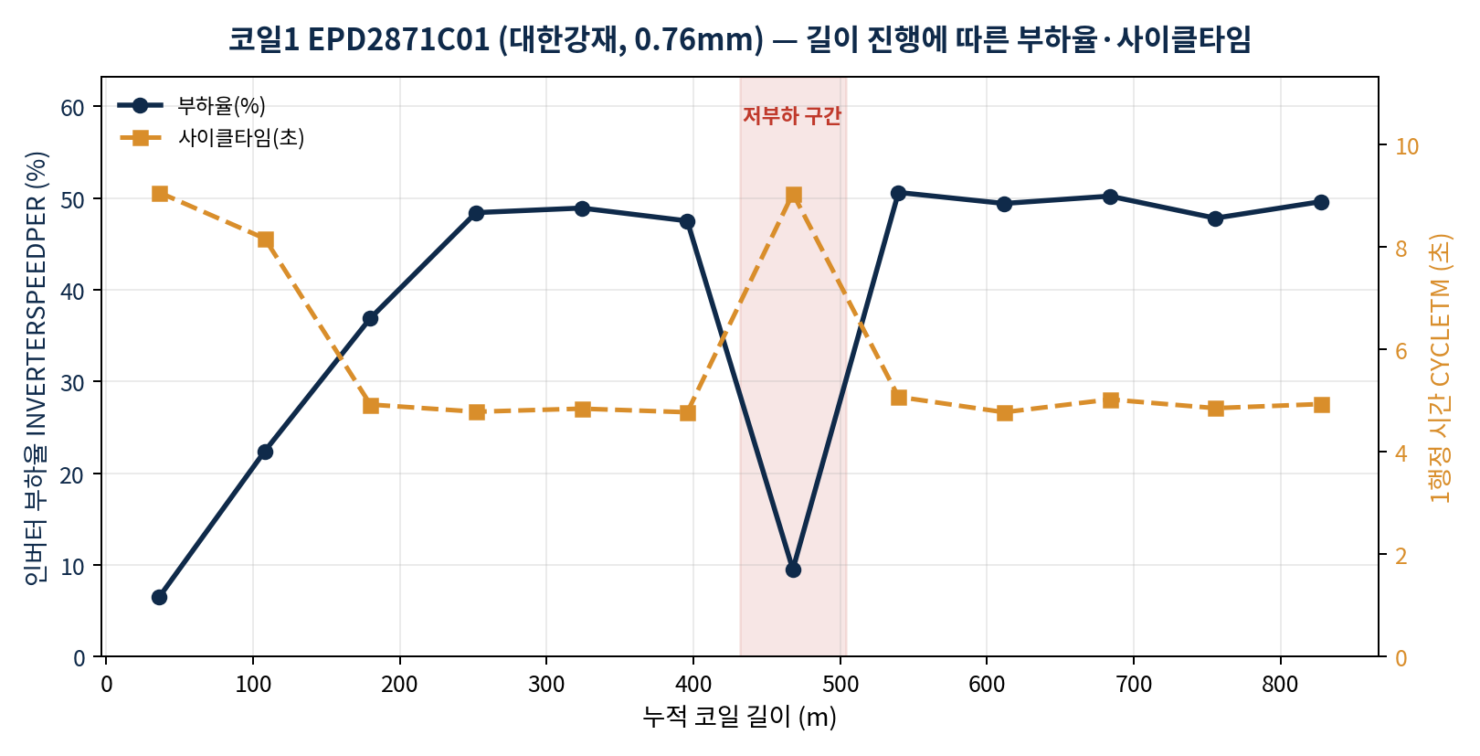
그림 1. EPD2871C01 — 누적 코일 길이(m)에 따른 인버터 부하율(%)·1행정 시간(초)
- 초반 웜업 구간 (0~220m, 전체의 약 25%): 부하율이 6.5% → 22.4% → 36.9% → 48%대로 서서히 상승하고, 사이클타임은 9.06초 → 4.8초대로 짧아짐. 설정값은 이 구간에서도 전혀 바뀌지 않았으므로, 이는 설정 조정이 아니라 기계 자체가 목표 속도에 도달하는 데 걸리는 실측 웜업 구간입니다.
- 정상 가동 구간 (220~432m, 504~863m): 부하율 47~51%, 사이클타임 4.8~5.1초로 안정.
- 저부하 구간 (431.7~503.65m, 09:39~10:07 KST, 약 28분): 부하율이 9.5%까지 급락하고 사이클타임이 9.04초로 웜업 수준까지 되돌아감.
- 박스 처리: LEVELING_DATA의 BOXIDX 기준으로 이 코일은 전체가 박스 구분 없이 단일 박스(BOXIDX 1)로 처리되었습니다 — 즉 이 코일에서는 박스 교체가 한 번도 없었습니다.
- 따라서 위 28분 저부하 구간은 박스 교체로 설명되지 않습니다(코일2는 3장에서 보듯 박스 교체와 정확히 일치). 설정 변경도 없었으므로, 이 구간의 원인은 PLC 데이터만으로는 특정할 수 없고 자재 확인·이물 점검 등 현장 조작을 현장팀에 확인해볼 필요가 있습니다.

2b. 언코일러 텐션 (PR-DTC-3100)
레벨링 라인 앞단 언코일러에는 데이터 포트가 없는 구형 텐션 컨트롤러 표시창이 있어, 카메라+OCR(Groq/Qwen 비전)로 약 5분 간격마다 읽어 ai_tension_readings 테이블에 저장합니다. 이 테이블은 코일ID·길이 정보를 자체적으로 갖고 있지 않아, 두 가지 독립적인 근거로 각 읽음값을 코일에 귀속시켰습니다: ⒜ 해당 코일의 LEVELING_DATA 가동 구간과의 시간 중첩, ⒝ 읽음값의 OCR 인식 두께(thickness_um)가 각 코일의 사양 두께와 정확히 일치하는지(코일1: 760μm=0.76mm, 코일2: 1150μm=1.15mm).
시간축을 바로잡고 나니 두 근거가 서로 일치합니다: 이날 64건의 읽음값 중 63건이 두 사양값(760/1150) 중 하나에 정확히 해당하고, 각 그룹의 시간대도 해당 코일의 가동 구간과 정확히 겹칩니다. 즉 이전 버전 보고서의 결론과 달리, 두 작업 모두에 대해 실제로 겹치는 텐션 데이터가 존재합니다.
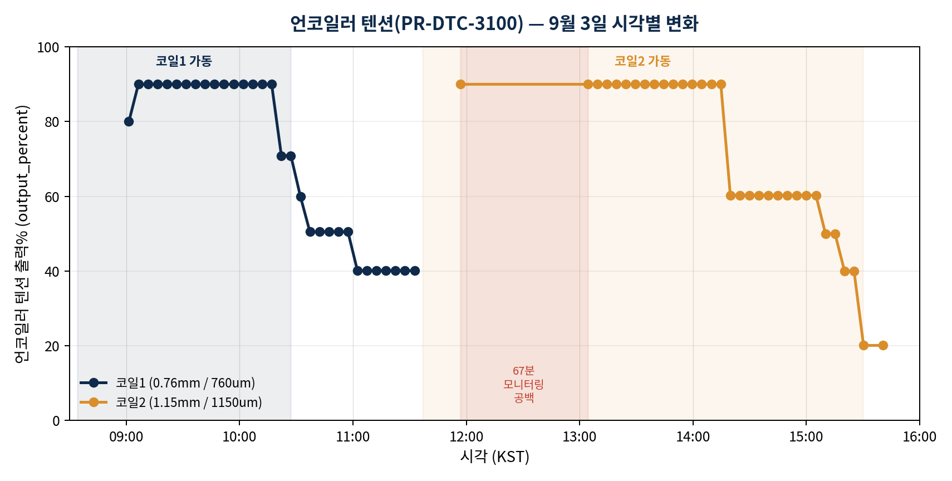
그림 1b. 언코일러 텐션 출력%의 시각별 변화 (두께 인식값으로 코일 구분)
항목 | 코일1 (760μm/0.76mm) | 코일2 (1150μm/1.15mm)
읽음 구간(KST) | 09:01:20 ~ 11:32:34 | 11:56:52 ~ 15:40:29
읽음 건수 | 31건 | 32건
평균 출력%(=tension_set) | 69.8 % | 70.7 %
관측된 텐션 단계 | 90.0 → 70.9 → 60.0 → 50.5 → 40.1 | 90.0 → 60.3 → 50.0 → 40.0 → 20.1
PLC 가동 구간 대비 커버리지 | PLC 시작(08:34)보다 약 27분 늦게 시작; PLC 종료(10:27) 이후 약 65분간 교체 구간까지 이어짐 | 작업 시작 시점에 1건 기록 후 아래의 모니터링 공백 발생; 이후 재개되어 PLC 종료(15:30) 약 10분 후까지 기록

- 테이퍼(taper) 텐션 패턴: 두 코일 모두 동일한 형태를 보입니다 — 대부분의 구간에서 90%의 높은 수준을 유지하다가, 작업이 끝나갈수록 4~5단계에 걸쳐 계단식으로 낮아집니다(연속적으로 흘러내리는 것이 아님). 이는 PR-DTC-3100 컨트롤러의 설계 목적(코일 잔여 직경이 줄어들수록 코어 찌그러짐/텔레스코핑 방지를 위해 텐션을 낮추는 것)과 정확히 일치하며, 두 코일이 서로 독립적으로 동일한 5단계 패턴을 보인다는 점은 이것이 노이즈가 아니라 실제로 반복되는 제어 동작임을 뒷받침합니다.
- 코일1의 계단식 하강은 작업 종료 후 교체 구간까지 이어집니다(10:32에 60.0%, 11:32까지도 40.1% — 코일2의 텐션값이 나타나기 바로 직전 읽음값). 이는 이전 코일이 물리적으로 언코일러에 그대로 걸려 코어까지 계속 풀리다가 코일2로 교체되는 상황과 일치합니다.
- 코일2 구간의 모니터링 공백: 11:56:52~13:04:15 사이 약 67분간 읽음값이 없습니다. 이 구간은 정확히 박스1 가동 구간(11:37~13:37, 3b장)에 포함됩니다. LEVELING_DATA상으로는 이 구간에도 라인이 정상 가동 중이었으므로, 이는 생산 정지가 아니라 데이터 수집(OCR) 공백입니다 — OCR 모니터링 스크립트가 이 시점에 일시 정지되었거나 재시작되었는지 확인이 필요합니다.
- 두 읽음 구간 모두 해당 PLC 가동 구간의 경계보다 다소 늦게 시작하거나 늦게 끝납니다(코일1은 시작 27분 후부터 기록, 코일2는 종료 10분 후까지 기록) — 이는 약 5분 간격의 OCR 폴링 주기와, 작업 종료 후에도 화면이 잠시 이전 값을 유지하는 특성을 감안하면 자연스러운 수준의 시차입니다.

3. 작업2 — 59A2078B ((주)유창, 1.15mm)

3.1 설정값
직전 작업(코일1, 0.76mm)의 SPEEDSET=25가 작업 시작 시 그대로 남아있다가, 시작 3m 지점(11:55:58)에서 15로 수정되었습니다. 이는 유창 코일이 더 두꺼운 사양(1.15mm)이라 낮은 속도로 재설정된 것으로 보이며, 이후 전체 992m 구간 동안 다시 바뀌지 않았습니다. CUTLENSET도 시작 15m 지점에서 2994→2993.5mm로 0.5mm 미세 조정된 뒤 고정되었습니다.
설정 항목 | 값 | 비고
CUTLENSET (절단길이설정) | 2,993.5 mm (≈2.994 m) | 시작 15m 지점 이후 고정
SPEEDSET (속도설정) | 15 | 시작 3m 지점에서 25→15로 수정 후 고정 (코일1 대비 더 두꺼운 사양 반영 추정)
ACCTM / DECTM | 10.0 초 / 1.0 초 | 고정
SLOWLENSET (저속길이설정) | 50 mm | 고정
INVERTERSPEEDCOEFF (인버터속도계수) | 24.2 ~ 24.5 | 고정

3.2 길이 진행에 따른 실측값 변화
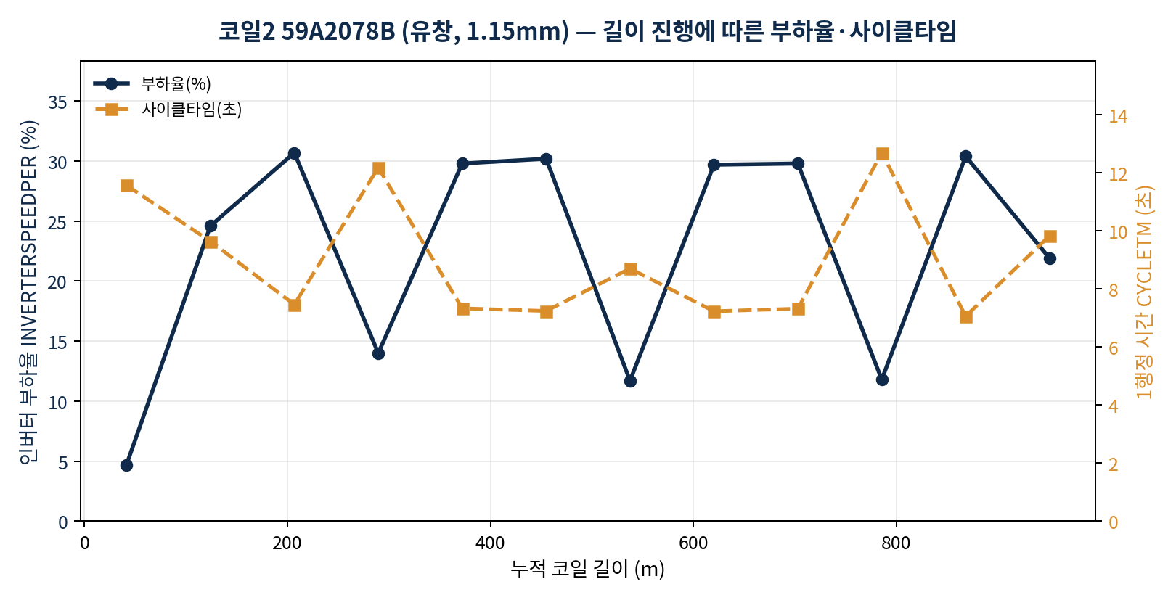
그림 2. 59A2078B — 누적 코일 길이(m)에 따른 인버터 부하율(%)·1행정 시간(초)
- 코일1과 달리 단일 웜업 곡선이 아니라, 저부하(5~14%, 사이클타임 8.7~12.7초) 구간과 고부하(24~31%, 사이클타임 7.0~7.5초) 구간이 약 80~90m 간격으로 6회 이상 번갈아 나타나는 톱니 패턴을 보입니다.
- 설정값은 3m 지점의 SPEEDSET 조정 이후 992m 전 구간에서 단 한 번도 바뀌지 않았습니다 — 반복되는 부하율 등락은 설정 변경이 아니라 실측 변동입니다.

3b. 박스별 상세 — 코일2
코일2는 4개 박스(BOXIDX 1~4)로 나뉘어 처리되었습니다. 아래 표와 차트는 각 박스의 가동 시간과 박스 사이의 공백(박스 교체 정지 시간)을 보여줍니다.
박스 | 시작(KST) | 종료(KST) | 가동시간 | 다음 박스까지 공백 | 평균 부하율
1 | 11:36:58 | 13:37:06 | 2시간 00분 | - | 7.7 %
 |  |  |  | 11분 58초 (박스교체)
2 | 13:49:04 | 14:28:44 | 39분 40초 |  | 17.0 %
 |  |  |  | 4분 36초 (박스교체)
3 | 14:33:20 | 15:07:17 | 33분 57초 |  | 19.2 %
 |  |  |  | 2초 (무시 가능)
4 | 15:07:19 | 15:30:00 | 22분 41초 | - | 24.7 %

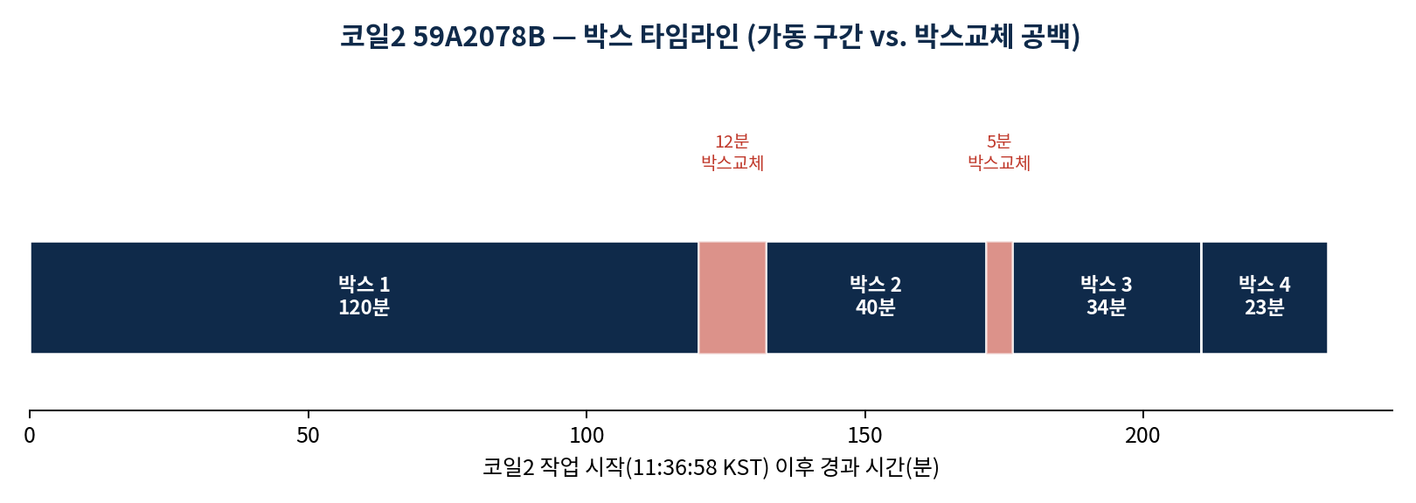
그림 3. 코일2 59A2078B — 박스별 가동 구간과 박스 사이 공백
- 말씀하신 설명(레벨링은 완성된 시트를 코일 아래 박스 단위로 포장하며, 중간중간 멈추는 시간이 이 박스 교체 때문이라는 것)이 데이터로 정확히 확인됩니다. 가장 뚜렷한 두 공백(박스1 이후 12분, 박스2 이후 4.6분)이 그림2의 저부하 구간과 정확히 겹칩니다.
- 박스별 평균 부하율은 7.7% → 17.0% → 19.2% → 24.7%로 박스가 바뀔 때마다 점점 높아지는데, 이는 코일1에서 본 웜업-후-안정 패턴과 같은 현상이 3번의 박스 교체로 끊기며 나타난 것으로 보입니다.
- 코일1과의 비대칭: 2장에서 본 코일1의 28분 저부하 구간은 박스 교체가 아닙니다(코일1은 전 구간 단일 박스). 즉 박스 교체는 코일2의 반복 패턴은 잘 설명하지만, 코일1의 저부하 구간은 설명하지 못하며 별도 원인 확인이 필요합니다.

4. 두 작업 비교
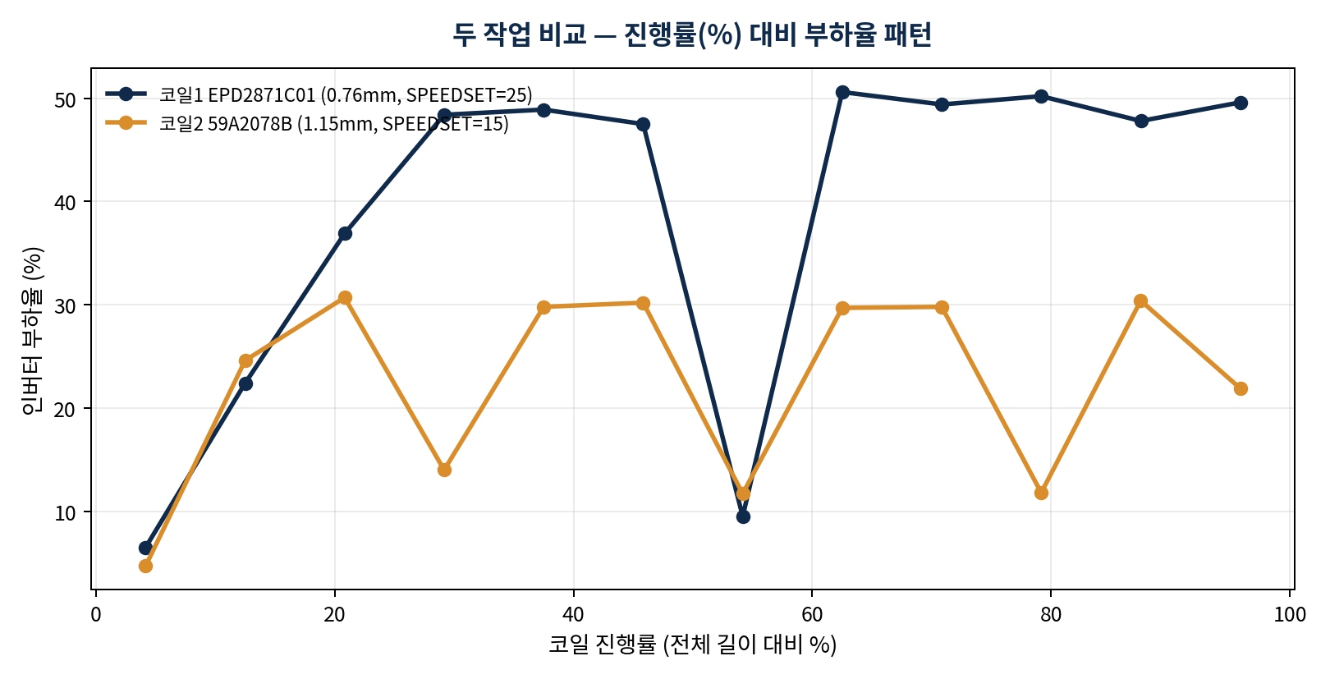
그림 4. 코일 진행률(%) 대비 부하율 — 두 작업 비교
- 공통점: 두 작업 모두 "설정값은 작업 시작 시 1회 확정 후 끝까지 고정, 실측치(부하율·사이클타임)만 길이에 따라 변동"이라는 동일한 운영 패턴을 보입니다.
- 재질 두께와 SPEEDSET의 관계: 0.76mm 코일은 SPEEDSET 25, 1.15mm(더 두꺼운) 코일은 SPEEDSET 15로, 두꺼운 재질일수록 낮은 속도로 설정하는 경향이 관측됩니다(표본 2건, 일반화에는 추가 확인 필요).
- 차이점: 코일1은 진행률 0~25% 구간에서만 웜업이 나타난 뒤 나머지 75%는 안정적으로 유지되는 반면, 코일2는 웜업 이후에도 안정 구간 없이 저부하·고부하가 반복됩니다. 코일1이 단일 박스, 코일2가 4개 박스로 처리된 점이 이 차이의 주된 원인으로 확인됩니다.

5. 종합 인사이트
- ① 레벨링 라인의 설정값(CUTLENSET·SPEEDSET·ACCTM·DECTM·SLOWLENSET·INVERTERSPEEDCOEFF)은 코일 길이 진행에 따라 점진적으로 바뀌는 것이 아니라, 작업 시작 시 사양에 맞춰 1회 확정된 뒤 끝까지 고정되는 방식으로 운영되고 있습니다. 오퍼레이터는 코일 진행 중 설정을 실시간으로 튜닝하지 않습니다.
- ② 길이에 따라 실제로 변하는 것은 설정값이 아니라 실측 성능지표(부하율·사이클타임)이며, 그 변화는 ⒜ 작업 초반 웜업과 ⒝ 박스 교체 정지 두 가지로 대부분 설명됩니다 — 코일2에서는 박스 경계와 저부하 구간이 정확히 일치해 직접 확인되었고, 코일1의 웜업도 같은 패턴이지만 코일1의 28분 저부하 구간만은 박스 교체로 설명되지 않아 별도 확인이 필요합니다.
- ③ ①의 발견은 계획 중인 "레벨러 AI 헬퍼 / 레벨링 길이별 컨트롤 가이드"(2026-09-03 기획, architecture.md §11)의 필요성을 뒷받침합니다 — 오퍼레이터가 길이 구간별로 설정을 조정하고 있지 않으므로, 길이별 권장 설정/속도 가이드는 기존 관행의 재현이 아니라 실제로 새로운 가치를 더할 수 있습니다.
- ④ 매수(시트 수) 추정 방식 검증: MOVELENSV 리셋 검출로 계산한 매수는 코일1 289매, 코일2 332매였습니다. 반면 기존 방식("구간 소요시간 ÷ 평균 사이클타임")은 각각 861매, 1,359매로 약 3.0배·4.1배 과다 추정되었습니다 — architecture.md에 이미 기록된 "CYCLETM 3~4배 과다 집계" 문제를 실제 데이터로 재확인한 것입니다.
- ⑤ 언코일러 텐션은 연속적이 아니라 "테이퍼(taper)" 방식으로 변화합니다 — 두 코일 모두 대부분의 구간에서 90% 수준을 유지하다가, 작업이 끝나갈수록 4~5단계로 계단식으로 낮아집니다(2b장). 이는 PR-DTC-3100 컨트롤러가 설계 의도대로 코일 직경 감소에 맞춰 텐션을 낮추고 있다는 직접적인 증거입니다. 유일한 데이터 공백은 코일2 박스1 구간 중 발생한 약 67분의 OCR 모니터링 중단으로, OCR 스크립트 로그 확인이 필요합니다.

6. 데이터 및 방법론
데이터 출처: Supabase Edge Function leveler-explore(신규 leveling_length_profile 모드, 2026-09-04 추가)를 통해 조회한 LEVELING_DATA(레벨링 PLC 실측, MariaDB osungsteel.servehttp.com) 및 erp_data(작업지시서); 언코일러 텐션은 Supabase Postgres의 ai_tension_readings.
- 누적 길이 산출: LEVELING_DATA에는 코일 전체의 누적 길이 컬럼이 없고, 매 행정(시트)마다 0→CUTLENSET로 오르내리는 MOVELENSV(현재이동길이)만 존재합니다. MOVELENSV가 이전 값보다 100mm 이상 떨어지는 시점을 다음 시트의 시작(리셋)으로 판정하고, 완료된 시트들의 CUTLENSET을 누적해 누적 길이를 역산했습니다.
- 교차검증: 코일2(59A2078B, 1.15mm×1,200mm, 10,700kg)는 강재 밀도(7,850kg/m³) 기준 중량→길이 환산 시 약 987.7m로 계산되며, 이번 PLC 기반 추정치 992.4m와 오차 0.5% 이내로 일치해 방법론의 신뢰성을 뒷받침합니다. 코일1은 규격(0.76X4XC) 표기에서 폭 값을 명확히 특정할 수 없어 동일한 교차검증은 생략했습니다.
- 한계: 누적 길이·매수는 실측 카운터가 아닌 추정값입니다. 정확도를 높이려면 ⒜ PLC에 실제 절단 카운터 태그 추가, ⒝ OCR/작업 시스템에서 캡처 시점에 COIL_ID·매수를 함께 저장, ⒞ 전 구간 COIL_ID 태깅 강제화가 필요하며, 이는 기존 기획서(레벨러_AI헬퍼_개발기획_정리.md)에도 후속 과제로 기록되어 있습니다.
- 언코일러 텐션 읽음값(ai_tension_readings)은 자체 코일ID·길이 정보가 없어, 두 가지 독립 근거로 코일에 귀속시켰습니다 — 해당 코일의 LEVELING_DATA 가동 구간과의 시간 중첩, 그리고 읽음값의 OCR 인식 두께(thickness_um)와 코일 사양 두께(코일1 760μm/0.76mm, 코일2 1150μm/1.15mm)의 정확한 일치. 이날 64건 중 63건에서 두 근거가 서로 일치했습니다(2b장).
- 이전 버전 보고서에서는 LEVELING_DATA의 TIMESTAMP 필드를 KST로 변환한다며 9시간을 잘못 더했습니다. 실제로는 LEVELING_DATA.TIMESTAMP 자체가 이미 KST로 저장되어 있습니다(원시값의 시간대별 빈도를 확인한 결과, 변환 없이도 정확히 공장 근무시간인 08:00~17:40에 피크가 나타남). 반면 ai_tension_readings.captured_at은 실제 UTC이므로 +9시간 변환이 맞습니다. 이번 보고서의 모든 시각은 이 기준으로 재수정되었습니다.

7. 후속 제안
- 이번 분석에서 확인된 "설정 고정 + 실측치만 변동" 패턴을 바탕으로, 계획된 레벨링 길이별 컨트롤 가이드(공정 리듬 예측·박스 교체 알림 포함) 개발을 우선순위로 진행할 것을 제안합니다.
- 코일1의 28분 저부하 구간, 코일2의 반복적 박스 교체 구간처럼 "설정 변화 없이 실측치만 이례적으로 떨어지는 구간"을 자동 탐지해 대시보드에 표시하는 기능을 추가하면, 정지 원인을 사후에 추적하는 데 도움이 될 수 있습니다.
- 코일2 박스1 구간 중 발생한 약 67분의 언코일러 텐션 OCR 모니터링 공백(11:56:52~13:04:15)의 원인(스크립트 일시정지/재시작, 카메라 문제 등)을 확인해, 향후 보고서에서 연속적인 텐션 데이터를 확보할 것을 제안합니다.
- 매수 추정치의 3~4배 오차를 줄이기 위해 PLC 실제 절단 카운터 태그 추가를 현장팀과 협의할 것을 제안합니다.
작성: 오성철강 ERP2.0 · 자동 분석 보고서 · 2026-09-04

